

三国志RPG「三国志名将伝」、5月31日大型アップデート！
-新たに始めるユーザーの皆様に促成強化をサポートする機能を実装-
2023年6月1日（木）14時プレスリリース

Playbest Incは、現在好評配信中のスマートデバイス向けゲーム「三国志名将伝」において、新たにゲームを始めるユーザーの皆さまがよりお楽しみいただけるよう、5月31日に大型アップデートを実施いたしました。
今回のアップデートに合わせ、これを記念した連動イベント・キャンペーンを開催いたします。ぜひこのアップデートが、新たに、もしくは久しぶりに「三国志名将伝」をお楽しみいただくきっかけとなり、長くお楽しみいただいておりますユーザーの皆様にも資するものとなれば幸いです。
今後も、ユーザーの皆様のご期待に応えられるよう、「三国志名将伝」の運営に注力してまいりますので、これからもどうぞご期待ください。

「三国志名将伝」について

「三国志名将伝」は、2018年5月より中国を皮切りに、台湾・香港・韓国・東南アジアなど各国・地域においてリリースされているスマートデバイス向けゲームです。2020年11月19日より、日本においてもApp Store / Google Playにおいて配信を開始しており、2021年7月にはAmazonアプリストアでも配信を開始しております。
全世界において合計3000万ダウンロードを超え（リセマラ等重複ダウンロードを含まず）、台湾においては、AppStoreトップセールスランキングで1位を獲得するなど、各国・地域において極めて高い人気と評判を得ているタイトルです。
今回、三国志の人気が極めて高い日本において満を持してリリースするにあたり、豪華声優陣による日本語ボイスの実装や、全てのキャラクターイラスト・SDキャライラストの変更、全てのゲームシステムを見直し改良するなど、日本のユーザー皆様方によりお楽しみ頂けるよう、もとのゲームの良さを活かしつつも数々の改善を加えた、まさに決定版と言えるものとなっております。
さらに、主題歌には草野華余子氏が作詞・作曲、堀江晶太氏が編曲し、瑞葵（from UNIDOTS）さんが歌う「不屈の野生～Tiger in my heart～」を起用しております。

5月31日の大型アップデート・キャンペーン内容のご紹介

■従来の初心者ユーザー向けキャンペーンがグレードアップ！
31日のアップデート実施後より、従来実施しておりました、新たにゲームを開始していただいた際の初心者ログインボーナスや初回時限定の玉璧交換・消費ボーナスなどについて、いずれも上方修正を行いました。
上方修正後は、上記キャンペーンを進めていただくことにより、任意のLR武将1体および100連相当（10連×10回）の名将登用（ガチャ）を行うことができます。
また、武将の育成に必要なアイテムも数多く入手いただくことが可能です。

※詳細は公式ホームページ、およびゲーム内のお知らせをご覧ください。

■「征戦」ストーリークエスト・エリートクエストに掃討機能が追加
同じく31日のアップデート実施後より、未クリアのステージにおいて「掃討」機能を追加いたします。これにより、各クエストの周回の効率が上昇し、短時間で経験値やアイテムがより多く入手可能となります。

■初心者必見！素材獲得2倍イベント
アップデートに合わせて新規オープン予定のサーバーにおいて、征戦・競技場・南蛮侵攻・過関斬将において獲得できる素材が2倍になるイベントを実施いたします。
新サーバーにおいてスタートダッシュを決めましょう。
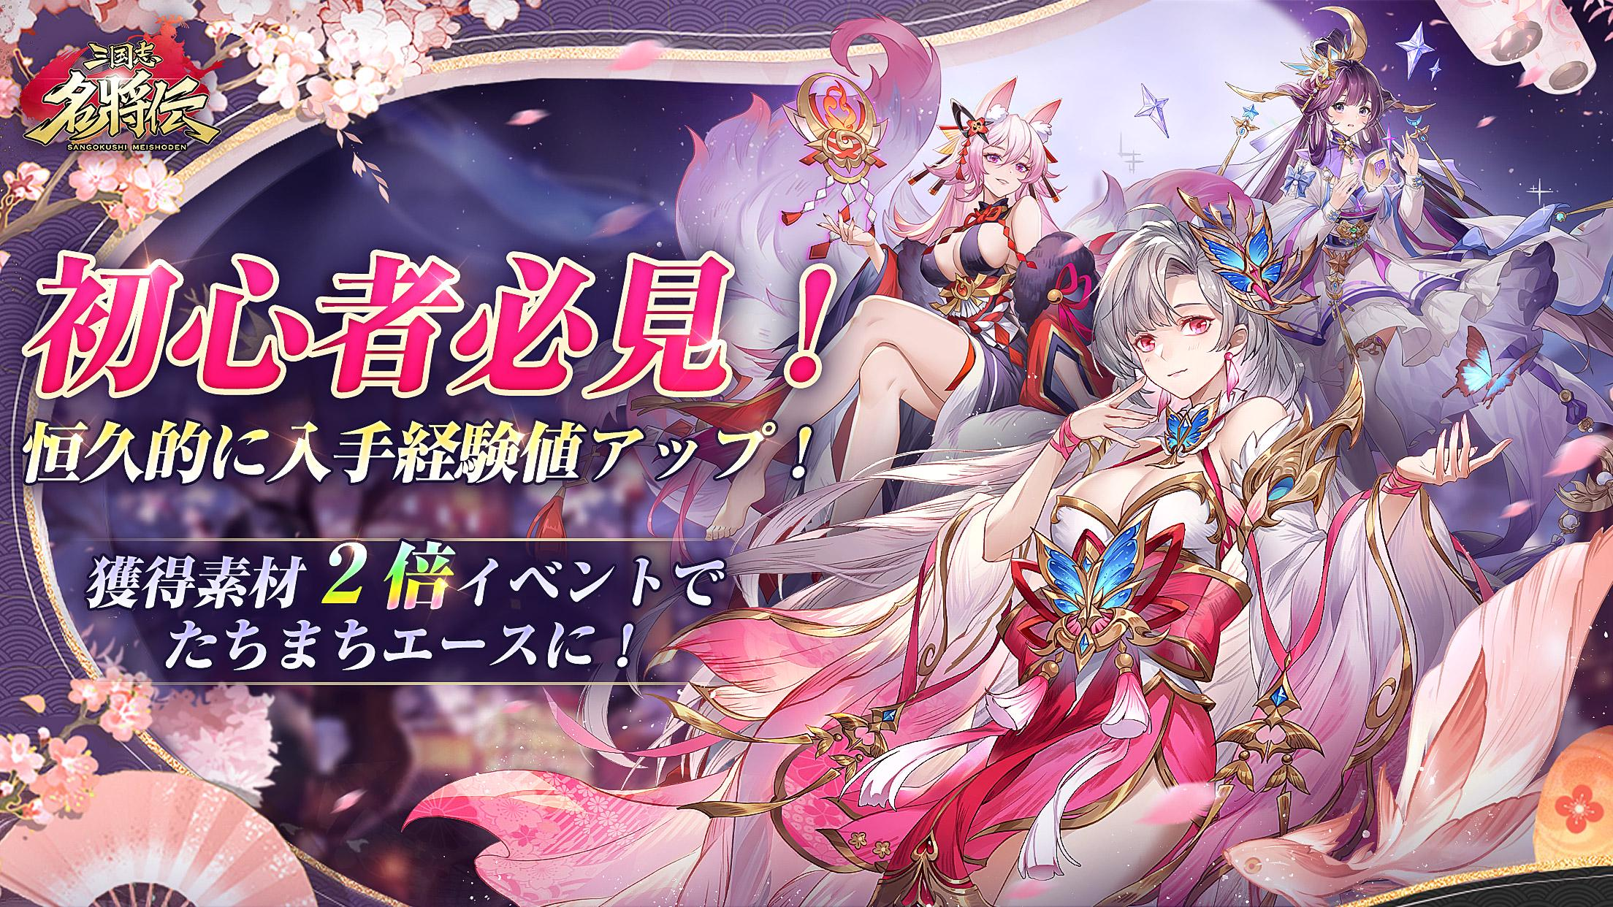
<開催期間>
2023年6月2日（金）00：00 ～ 7月2日（日）23：59
<対象サーバー>
サーバーS91－貂蝉07

■ 新サーバーでスタートダッシュ！怒涛の“毎日” 100連相当ガチャ無料キャンペーン
期間中、新規サーバーで新たにゲームをプレイすると、ログインするだけで100連相当（10連×10回分）の名将登用（ガチャ）ができるアイテムを最大30日間の間、プレゼントいたします。
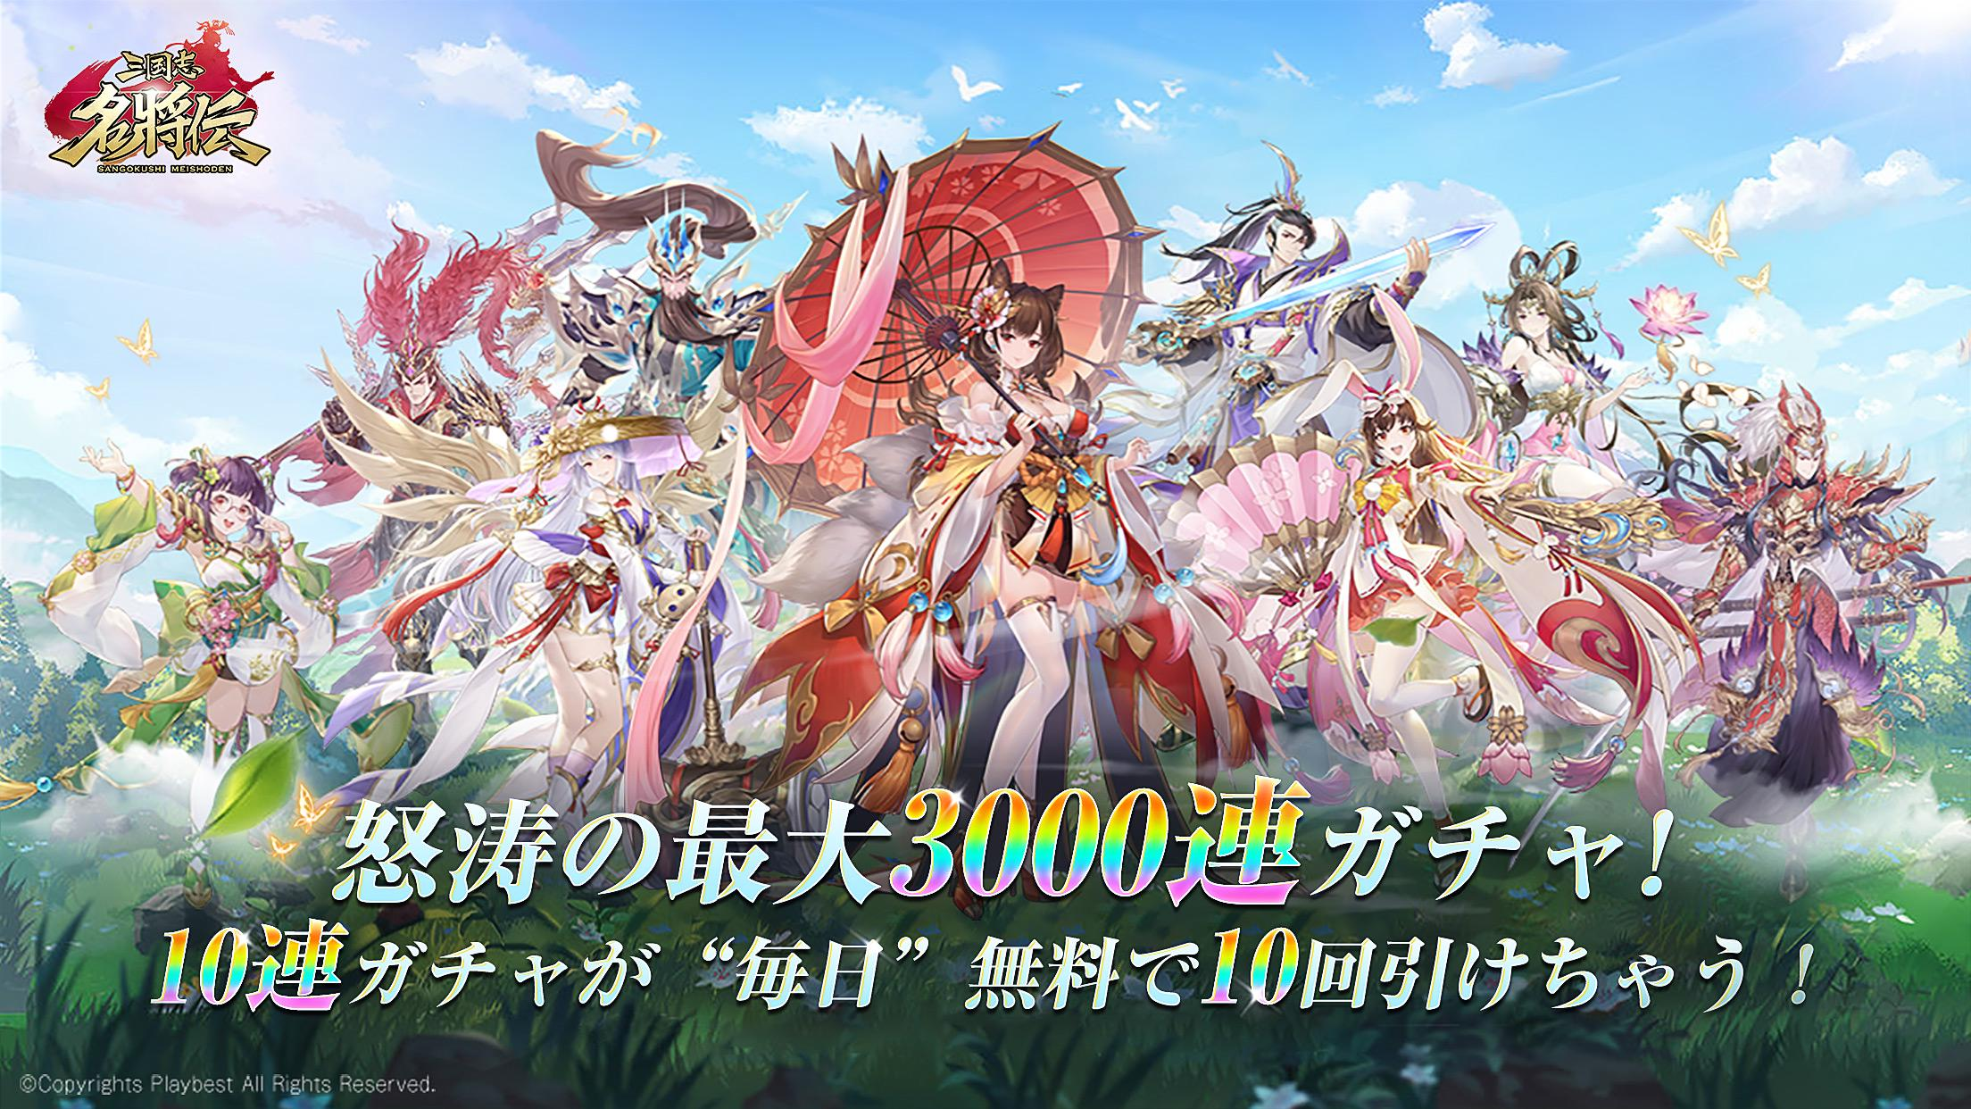
<開催期間>
2023年6月2日（金）00：00 ～ 8月2日（水）23：59
<対象サーバー>
S91-貂蝉07

■新規プレイヤー限定！ LR武将をすぐに入手できる、イベント「LRとの巡り合い」開催中！
すでに実装済みのキャンペーンですが、今回開催のイベントと並行することでより効率的に強化することが可能なため、改めてご紹介いたします。
新たにゲームをプレイ開始し、レベル6に到達してから2週間の間、デイリー任務活躍度が一定に達することなどで参加券を獲得することができます。この参加券を用いることで、必ずLR武将の欠片を一定量獲得することができ、その他にも育成に必要なアイテムも同時に入手することが可能です。お気に入りのLR武将を陣容に加える絶好の機会となっております。

■「新規プレイヤー向けTwitterイベント」公式Twitter上にて開催！
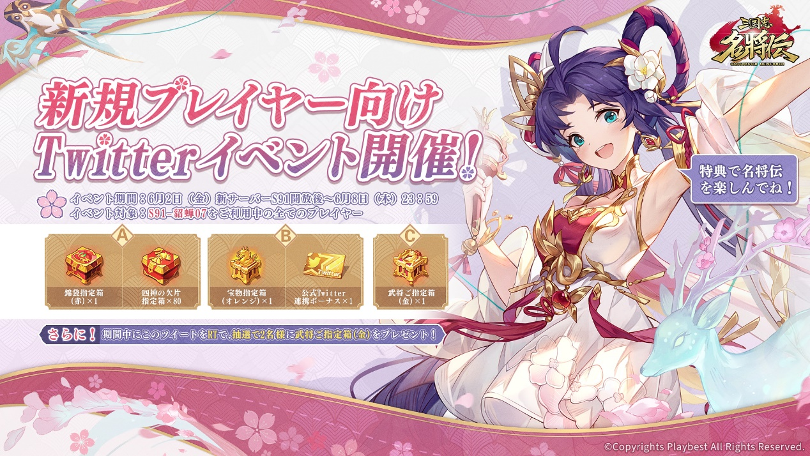
6月2日（金）の新規サーバーのオープン後より、新たなサーバーで「名将伝」をお楽しみいただくユーザーの皆様に向けたTwitter連動イベントを開催いたします。新設されるS91-貂蝉07サーバーでアカウントを作成し、遊ばれている方が対象となります。
どんな条件でアイテムが貰えるかは、公式Twitterアカウント（@meishodenJP）にて発表いたしますので、こちらをぜひご確認ください。また、指定ツイートをRTすることで、2名の方に武将指定箱（金）をプレゼントいたします。

<開催期間>
2023年6月2日（金）S91サーバーオープン後～ 6月8日（木）23:59
<開催対象サーバー>
S91-貂蝉07
■大型アップデート実施記念！リツイートキャンペーン」開催
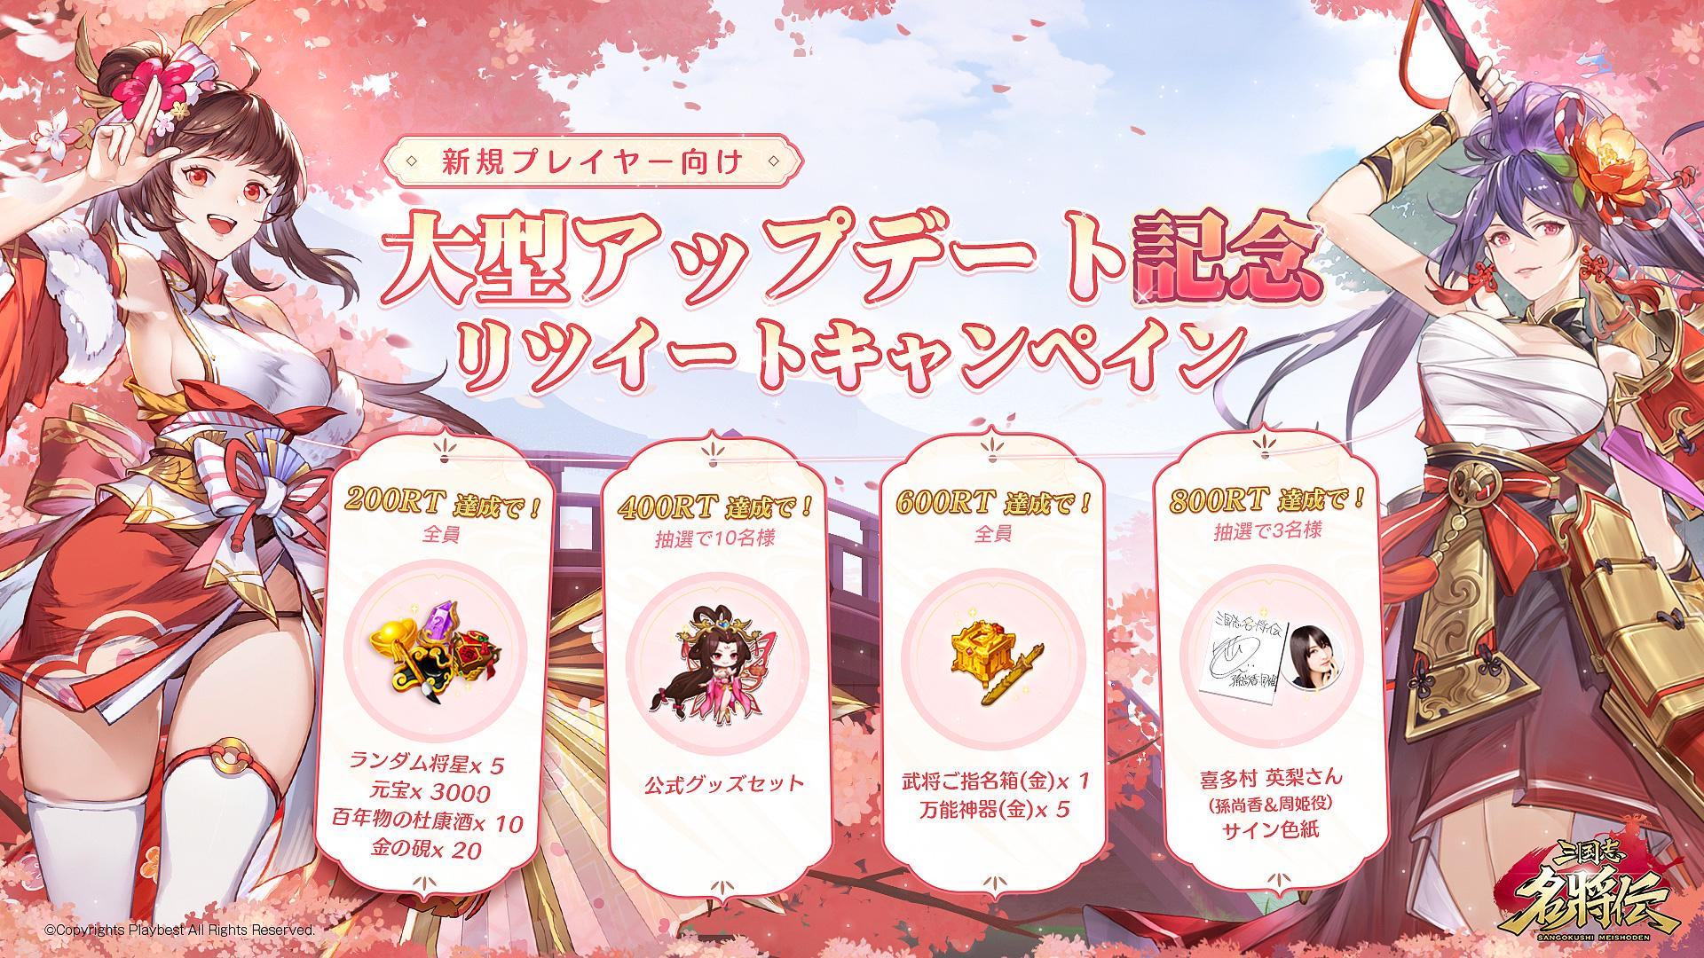
今回のアップデートを記念し、公式Twitterアカウントにて、Twitterリツイートキャンペーンを実施いたします。
公式Twitterアカウントをフォロー＆指定ツイートをRTすることで、ゲームアイテムだけでなく、孫尚香＆周姫役の喜多村英梨さんのサイン色紙もプレゼントいたします。
※本Twitterキャンペーンの詳細は公式Twitterアカウントをご確認ください。

新たな秘伝LR 武将「術数・黄月英」登場！

6月1日より開催予定の「秘伝開花」イベントより、新たな秘伝LR武将術数・黄月英（CV：堀江由衣）が登場いたします。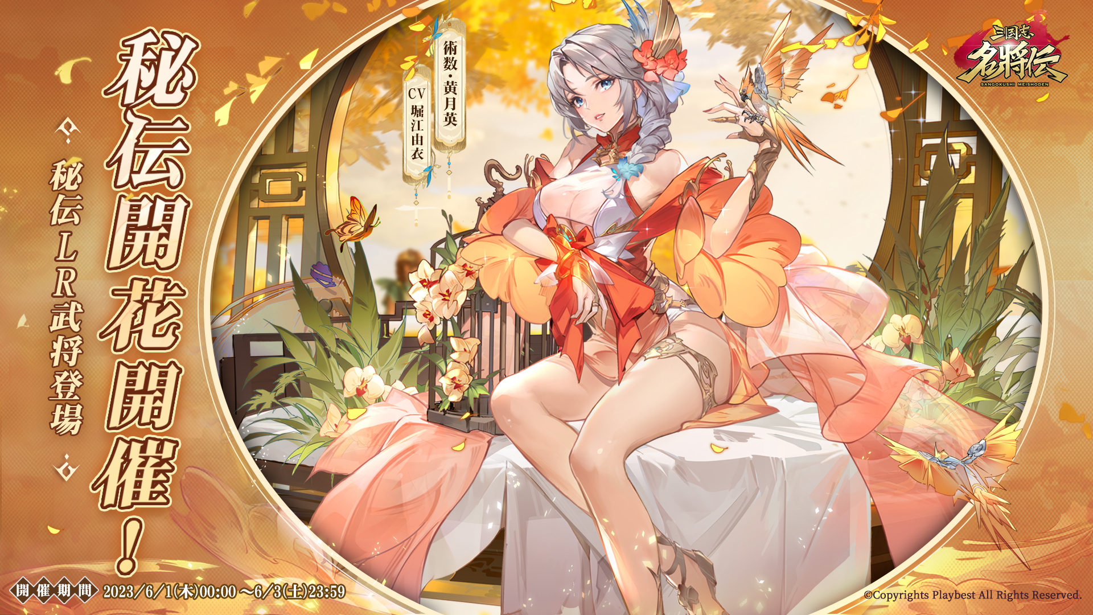
術数・黄月英（CV：堀江由衣）
通常攻撃【霊鳥】 / 奥義【機巧千万】
※武将、およびイベントの詳細はゲーム内のお知らせおよび公式HPにてご確認ください。

<開催期間>
2023年6月1日（木）0：00 ～ 6月3日（土）23：59

三国志名将伝 概要
ジャンル ： 三国志RPG
プラットフォーム ： App Store / Google Play / Amazonアプリストア
価格 ： 基本無料（アイテム課金制）

公式サイト・ストアリンク・SNSアカウント一覧

◆「三国志名将伝」公式サイト
https://meishoden.playbest.co.jp/
◆App Store
https://apps.apple.com/jp/app/id1534995839
◆Google Play
https://play.google.com/store/apps/details?id=com.ykhw.sgsmjz
◆Amazonアプリストア
https://www.amazon.co.jp/gp/product/B092V4WYP9
◆YouTube
https://www.youtube.com/channel/UCAMDtYVvYZ7-t8At-SPiOAg/
◆Twitter
https://twitter.com/meishodenJP
◆Facebook
https://www.facebook.com/meishodenJP

Copyrights© Playbest Inc. All Rights Reserved.

以上

